МИНОБРНАУКИ РОССИИ
Санкт-Петербургский государственный
электротехнический университет
«ЛЭТИ» им. В.И. Ульянова (Ленина)
Кафедра МО ЭВМ

отчет
по лабораторной работе №1
по дисциплине «Параллельные алгоритмы»
Тема: Генеалогическое древо процессов

Студент гр. 5381 |  | Кобылянский А.В.
Преподаватель |  | Митяков А.В.

Санкт-Петербург
2018
Цель работы.
Ознакомиться с методами запуска, ветвления и завершения процессов.

Задание.
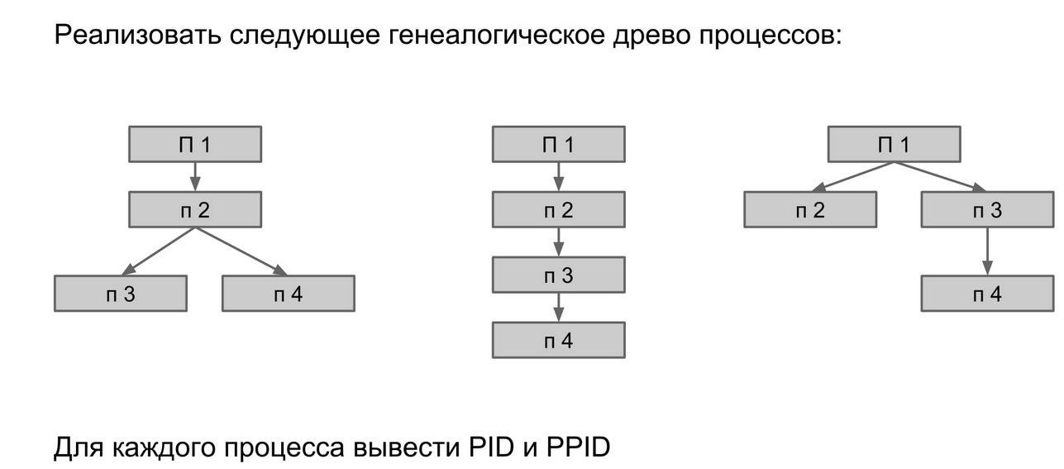

Демонстрация работы программы.
- Вариант 1:
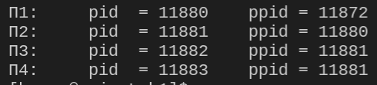
- Вариант 2:
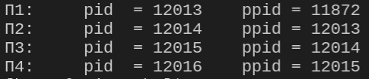
- Вариант 3:
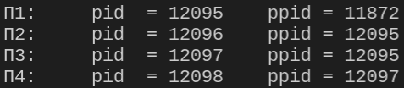

Исходный код.
Lab1_1.c
#include <unistd.h>
#include <stdio.h>
#include <sys/types.h>
#include <sys/wait.h>

void print_pid(int id) {
pid_t pid, ppid;
pid = getpid();
ppid = getppid();

printf("П%d:\tpid = %d\tppid = %d\n", id, pid, ppid);
}

void process_1() {
print_pid(1);

// First fork П1 -> П2
if ( fork() == 0 ) {
// П2
process_2();
return;
}

// П1
wait(NULL);
}

void process_2() {
print_pid(2);

// Second fork П2 -> П3
if ( fork() == 0 ) {
// П3
process_3();
return;
}

// Third fork П2 -> П4
if ( fork() == 0 ) {
// П4
process_4();
return;
}

// П2
wait(NULL);
wait(NULL);
}

void process_3() {
print_pid(3);
}

void process_4() {
print_pid(4);
}

int main() {
process_1();
return 0;
}
Lab1_2.c
#include <unistd.h>
#include <stdio.h>
#include <sys/types.h>
#include <sys/wait.h>

void print_pid(int id) {
pid_t pid, ppid;
pid = getpid();
ppid = getppid();

printf("П%d:\tpid = %d\tppid = %d\n", id, pid, ppid);
}

void process_1() {
print_pid(1);

// First fork П1 -> П2
if ( fork() == 0 ) {
// П2
process_2();
return;
}

// П1
wait(NULL);
}

void process_2() {
print_pid(2);

// Second fork П2 -> П3
if ( fork() == 0 ) {
// П3
process_3();
return;
}

// П2

wait(NULL);
}

void process_3() {
print_pid(3);

// Third fork П3 -> П4
if ( fork() == 0 ) {
// П4
process_4();
return;
}

wait(NULL);
}

void process_4() {
print_pid(4);
}

int main() {
process_1();
return 0;
}
Lab1_3.c
#include <unistd.h>
#include <stdio.h>
#include <sys/types.h>
#include <sys/wait.h>

void print_pid(int id) {
pid_t pid, ppid;
pid = getpid();
ppid = getppid();

printf("П%d:\tpid = %d\tppid = %d\n", id, pid, ppid);
}

void process_1() {
print_pid(1);

// First fork П1 -> П2
if ( fork() == 0 ) {
// П2
process_2();
return;
}

// Second fork П1 -> П3
if ( fork() == 0 ) {
// П3
process_3();
return;
}

// П1
wait(NULL);
wait(NULL);
}

void process_2() {
print_pid(2);
}

void process_3() {
print_pid(3);

// Third fork П3 -> П4
if ( fork() == 0 ) {
// П4
process_4();
return;
}

wait(NULL);
}

void process_4() {
print_pid(4);
}

int main() {
process_1();
return 0;
}

Выводы.
В результате выполнения данной работы были получены знания о методах создания процессов, а также о их разделении.

